Тема урока: Колокола
Цель: раскрыть значимость колокольных звонов в православной культуре.
Задачи:
1. Познакомиться со временем, местом возникновения, устройством и разновидностью колоколов, народным творчеством по теме колокола;
2. Соотнести виды колокольных звонов с их предназначением.
3. Определить разновидности колокольных звонов на основании их характеристики.
4.Получить собственный слушательский опыт и сформулировать личное мнение об услышанных колокольных звонах.
5. Сформулировать суждение о значении колокольных звонов в православной культуре.
Предметные результаты:
- опишут устройство колокола, назовут время и место появления, разновидности колоколов.
- соотнесут виды колокольных звонов и их назначение.
Метапредметные результаты:
- извлекут и структурируют информацию о колоколах и колокольных звонах в соответствии с заданными критериями.
- представят публично результаты групповой работы
- организуют внутригрупповую коммуникацию для достижения поставленной цели.
- характеризуют значимость колокольных звонов в православном мире.
Личностные результаты:
-Выскажут собственные суждения о традиции колокольного звона и его влиянии на культуру народов России.
Основные понятия:
Колокол, Звонница, Колокольня, Перезвон, Благовест, Набат, Трезвон.
Образовательные ресурсы:
Учебник, мультимедийная презентация, дополнительные источники информации, задания для групп.
Сценарий урока
1.Индукция
Учитель просит учеников отгадать загадки.
1.У него, как и у человека, есть голова, язык, туловище, губа, плечо?
2.Кричит без языка,
Поет без горла,
Радует и бедует,
А сердце не чует.
3. Из земли взяли,
Но огне грели,
Опять в землю положили;
А как вынули — стали бить,
Чтобы мог говорить.
4. Язык есть, речей нет, вести подает.
5.… в церковь людей зовет, а сам никогда не бывает.
Получив ответы, учитель спрашивает: Что такое колокол?
Колокол – колотить; било – бить. Колокол – грандиозный музыкальный инструмент, музыка для всех. Колокол – ударный самозвучный музыкальный инструмент. «Толковый словарь» Ожегова С.И.
Учитель: Сформулируйте тему урока. Как мы определим цель нашего урока?
(Цель урока заключается в определении роли колоколов в жизни православных людей)
2.Постановка проблемы.
Колокола и колокольные звоны в народной культуре
…На протяжении многих веков колокола сопровождали своим звоном жизнь народа. Они размеряли течение дней, возвещая время трудиться и время отдыхать, время бодрствовать и время спать, время веселью и время скорби. Они оповещали о грозящем стихийном бедствии и о приближении врага, они созывали мужчин для борьбы с неприятелем и встречали торжественным звоном победителей, собирали граждан для обсуждения важных дел и призывали народ к восстаниям в годы тирании. Звук вечевого колокола был сигналом к народным собраниям
Учитель: Почему колокольный звон приобрел такую огромную значимость в жизни православных людей?
http://ec-dejavu.ru/b/Bell.html
Когда и где появились первые колокола? Как устроен колокол? Где живут колокола? Какие виды колоколов существуют. Покажите на иллюстрациях части колокола и места их расположения.
Работа в группах.
3. Выполнение творческого задания в группах.
Первое задание. Составить паспорт колокола.
Паспорт колокола
Место рождения
Возраст
Портрет колокола
Виды колоколов
Место прописки
4. Социализация.
Модель ответа
Место и время рождения | Китай, в 11 до.н.э, В Киевской Руси в 10в.
Портрет колокола | 1. хомут, 2. корона, 3. голова, 4. поясок, 5. талия, 6. звуковое кольцо, 7. губа, 8. устье, 9. язык, 10. заплечики
Виды колоколов | большие колокола, средние колокола, малые колокола
Место прописки | Звонница, Колокольня

5.Разрыв.
В России с ее необъятными просторами и значительной удаленностью селений друг от друга была острая необходимость в таком инструменте, который мог бы быстро оповестить большое количество людей в широкой округе. Поэтому-то на Руси и стремились отливать крупные колокола с низким сильным звуком, который был бы слышен очень далеко. Так, один из предшественников «Царя-колокола» ( Масса свыше 200 т.), отлитый в 1654 г. при царе Алексее Михайловиче, весил около 130 тонн и был слышен за 7 верст.
Колокола. История и современность. М., 1985, с. 18-27. В. В. Лоханский
Колокольные звоны во все времена были особым языком, способным передать на большие расстояния важную информацию. Можно ли согласиться с подобным утверждением? Можно ли с помощью колокольного звона передать информацию?
Звучат различные вариации колокольного звона. Можете ли вы определить какую информацию передают для нас колокола?
Второе задание: Познакомьтесь с информацией и сопоставьте вид колокольного звона, его характеристику и назначение?
6. Обращение к новой информации.
Участникам мастерской предлагается соотнести вид колокольного звона, его характеристику. Определить, какую информацию передает каждый колокольный звон.
Вид колокольного звона | Характеристика | Назначение
Набат | Является самым сложным видом колокольного звона. Это звон во все колокола, затем маленький перерыв и второй звон во все колокола, снова маленький перерыв и третий раз звон во все колокола, то есть звон во все колокола трижды или звон в три приема. | Возвещающие, как правило, о начале богослужения
Трезвон | Представляет собой одиночные удары в каждый колокол, от самого большого до самого малого. Так повторяется много раз. | Слыша его, люди понимали, что нужно отложить все дела и объединиться для принятия решения или срочной помощи, будь то пожар или замеченные поблизости враги.
Благовест | Сигнальный, тревожный звон в один колокол, отличающийся от обычных колоколов более пронзительным звучанием. Начинался в районе несчастья, его подхватывали соседние церкви, за теми - соседние к ним. | Один из праздничных звонов
Перезвон | скорбный звон от малых колоколов к большим в память об умершем человеке. В самом конце ударяли сразу во все колокола. Это момент прощения и прощания. | символизировал этот звон жизнь человека от детства до взросления.
Погребальный звон | является самым старым из всех видов колокольных звонов. Представляет собой размеренные, одиночные удары | Несет благую весть о начале службы
4. Социализация.
Модель ответа
Вид колокольного звона | Характеристика | Назначение
Набат | Сигнальный, тревожный звон в один колокол, отличающийся от обычных колоколов более пронзительным звучанием. Начинался в районе несчастья, его подхватывали соседние церкви, за теми - соседние к ним. | Слыша его, люди понимали, что нужно отложить все дела и объединиться для принятия решения или срочной помощи, будь то пожар или замеченные поблизости враги.
Трезвон | Является самым сложным видом колокольного звона. Это звон во все колокола, затем маленький перерыв и второй звон во все колокола, снова маленький перерыв и третий раз звон во все колокола, то есть звон во все колокола трижды или звон в три приема.  Это поочередные удары в каждый из колоколов, начиная с самого малого и заканчивая самым большим. | Возвещал о начале праздничной службы
Благовест | Является самым старым из всех видов колокольных звонов. Представляет собой размеренные, одиночные удары | Несет благую весть о начале службы
Перезвон | Поочередно в каждый колокол, по одному или несколько раз в каждый, начиная с большего и до самого малого; так повторяется много раз. | Этот звон может быть не только светлым, но и скорбным.
Погребальный звон, Перебор | Скорбный звон от малых колоколов к большим в память об умершем человеке. В самом конце ударяли сразу во все колокола. Это момент прощения и прощания.  представляет собой одиночные удары в каждый колокол, от самого большого до самого малого | Символизировал этот звон жизнь человека от детства до взросления.

Вновь звучат различные вариации колокольного звона и учащиеся на основании таблицы определяют их вид.
7.Общая рефлексия.
Учитель: Что нового мы узнали о колоколах и колокольном звоне?
Какое значение они имеют в жизни православных людей?
8. Выход на новые проблемы.
Тема колокольного звона нашла отражение в народном творчестве. Примером тому множество пословиц и поговорок на тему звонов.
Задание для учащихся.
- Вариант. Какие пословицы о колоколах вы знаете и что они значат? Подобрать пословицы о колоколах и объяснить их значение.
- Вариант.
Предлагаются готовые варианты пословиц для объяснения их значения.
«трезвонить во все колокола»
Возможный ответ (шумно обсуждать какую-нибудь новость, рассказывать направо и налево. Ведь звоном колоколов извещали народ и о важных событиях)
Велик звон, да не красен (нехорошая слава)
« Пустится во вся тяжкая» (в церковных уставах самые большие колокола назывались «тяжкая», то есть «тяжелые», а «ударить во все тяжкая» означало: начать звонить во все колокола)
«Эх, заливает»
«Колокол льют» – говорится о всех несбыточных, выдуманных новостях, потому что к отливке колокола, по суеверию, распускают какую-нибудь небылицу.
Слышал звон, да не знает, где он
Приложение к заданию № 1.
Сайт «Золотые купола» http://www.golddomes.ru/kolokola/kolokola.shtml
№1
Изготовление и употребление колоколов относится к глубокой древности. Колокола были известны евреям, египтянам, римлянам. Известны колокола были в Японии и Китае.
В споре о происхождении колокола ряд ученых считает его родиной Китай, откуда колокол по Великому шелковому пути мог прийти в Европу. Доказательства: именно в Китае появилось первое бронзовое литье, и там же были найдены самые древние колокольчики 23 - 11 веков до н.э. размером 4,5 - 6 см и более. Пользовались ими по-разному: вешали на пояс одежды или шею лошадям или другим животным как амулеты (отгонять злых духов), применяли на военной службе, в храме для богослужений, во время церемоний и ритуалов.
№2
Соотнесите части колокола и их названия
Его части соответствуют человеческим органам. Верхняя часть его называется голова или корона, отверстия в ней — уши, далее шейка, плечи, матица, пояс, юбка или рубаха (тело). Каждый колокол имел свой голос, принимал освящение подобно крещению и имел свою судьбу, нередко трагическую. Внутри колокола подвешивался язык — металлический стержень с утолщением в конце (яблоком), которым били по краю колокола, он назывался губой.
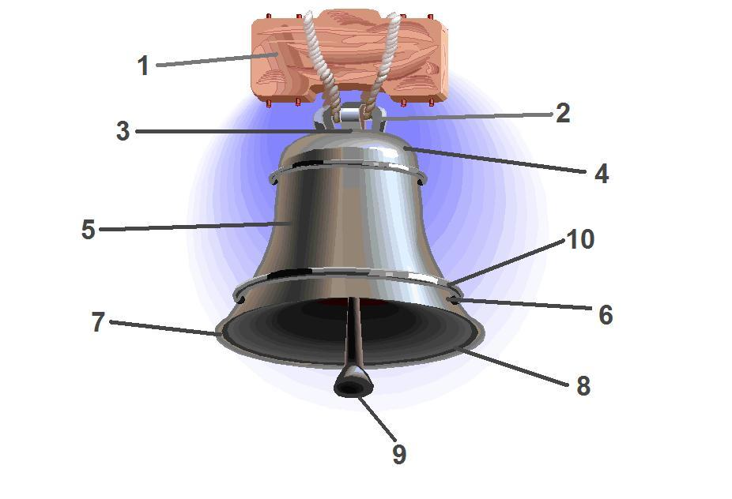
1. хомут, 2. корона, 3. голова, 4. поясок, 5. талия, 6. звуковое кольцо, 7. губа, 8. устье, 9. язык, 10. заплечики

№3
большие колокола:
Благовестники - праздничные колокола, несущие благие вести. Среди остальных они самые большие.
Воскресные колокола - чуть меньше и немного легче, чем благовестники. Звонили в них по воскресеньям и великим праздникам.
Постные колокола - в них звонили во время православного поста.
Полиелейные - звучали в дни полиелейного Богослужения
Будничные колокола - звонили в простые, не праздничные дни
Часовые колокола - "отбивали" часы, отмеряя время.
Средние колокола
использовались для украшения основного звона. Звучание их выше, чем у "басовых" колоколов-благовестников.
К малым колоколам
относятся зазвонные и подзвонные. Без их высоких заливистых голосов колокольная музыка была бы лишена особой красочности.
№4
Колокольня — башня с открытым ярусом, на которой установлен один или более колоколов, обычно является частью церкви.
Колокола могли размещать не только на колокольне (один под другим), но и в звоннице (один рядом с другим) — специальном сооружении для подвешивания колоколов у церковной ограды или в ней самой.
Звонница — сооружение для подвешивания колоколов, обычно при христианском Храме. Звонница может иметь в плане вытянутый прямоугольник, являться стенообразным сооружением или вовсе быть надстройкой на стене храма.
Использованные источники:
http://www.kolokola.com/archives/222
http://otvet.mail.ru/question/66670168
http://www.zvon.ru/zvon4.view1.page4.html
http://uspenskiysobor.narod.ru/html/7_1_6.html
http://www.golddomes.ru/kolokola/kolokola.shtml
http://www.zvon.ru/
http://www.golddomes.ru/kolokola/kolokola1.shtml
http://www.uhlib.ru/istorija/povsednevnaja_zhizn_rossii_pod_zvon_kolokolov/p11.php
http://www.kolokola.ru/history/rostovskie%20zvoni.htm
http://ru.wikipedia.org/
http://www.kolokola.ru/history/rostovskie%20zvoni.htm
Сайт Калининградского храма Христа Спасителя http://www.ubrus.org/dictionary-units/?id=102556
Сайт "Православие.ру" Сретенский монастырь http://www.pravoslavie.ru/sretmon/uchil/kolokola.htm

Музыкально – ритмическая имитация «Звонница» – 3 мин.
1 ряд – исполняет слог «БОМ» (при этом тянется не гласный звук «о», а согласный «м»), счет 1и2и – половинная нота «соль» - малой октавы.
2 ряд – исполняет «ДОН» (при этом тянется не гласный звук «о», а согласный звук «Н») счет 1и – четвертная нота «соль» 1 октавы + 2и 1 октавы
3 ряд исполняет слоги «ДИНЬ-ДОН», счет восьмыми нотами «соль, фа, соль, ми» 1 октавы.

